TECNO – FUTURA T
Vezérlőelektronika 1 motorhoz (rádióvevővel és dekódolóval - vagy a nélkül)

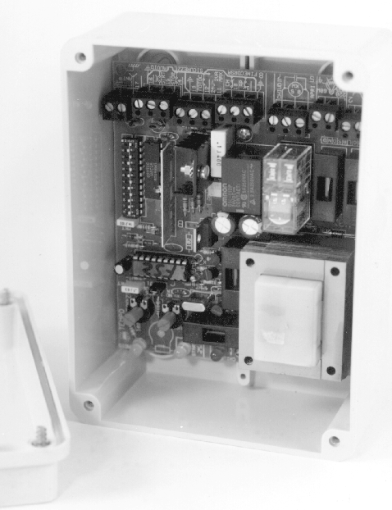
Általános jellemzők
- Mikroprocesszoros vezérlés
- Speciális adatvédelemi software az esetleges környezeti hatások miatt megváltozott paraméterek esetére, mely biztosítja a processzor folytonos működését a legszélsőségesebb körülmények között is.
- A relék terheletlen állapotban váltanak, a motorok induktivitásából eredő nagy áramimpulzusok nem égetik le a kapcsolófelületüket

Csatlakozók (balról számolva)
1 - (bemenet) 230Vac
2 - (bemenet) 230Vac
3 - (kimenet) Villogó 230Vac (elektronikával)
4 - (kimenet) Villogó 230Vac (elektronikával)
5 - (kimenet) Motor 230Vac (nyitás), a kondenzátor egyik pólusa ide csatlakoztatandó.
6 - (kimenet) Motor 230Vac (közös)
7 - (kimenet) Motor (zárás) a kondenzátor másik pólusa ide csatlakoztatandó

8 - (kimenet) az infrasorompó és/vagy a külső rádió födje
9 - (bemenet) Nyitó irányú végálláskapcsoló bontó kontaktusa.
- - (bemenet) Záró irányú végálláskapcsoló bontó kontaktusa
Ha valamilyen okból 90 mp alatt a kapu nem érné el valamelyik végállaskapcsolót, az elektronika automatikus leállítja a motort!

11 - (kimenet) 24Vac kimenet az infrasorompó vagy külső rádió táplálására

12 - (bemenet) Infrasorompó bontó kontaktusa
13 - (bemenet) Az infrasorompó reléjének közös pontjai

14 - (bemenet) „STOP” bontó kontaktust váró bemente. impulzusos kulcsos kapcsolóról vagy nyomógombról. Minden esetben leáll a kapu mozgása, amíg nyitva van ez a bemenet.
15 - (bemenet) „START” záró kontaktust váró bemenete (impulzusos kulcsos kapcsolóról vagy külső rádió impulzusos kimenetéről) Hatása: nyit - stop - zár - stop - nyit ...
16 - (bemenet) A „START” és a „STOP” közös pontjai
17 - (bemenet) Antenna (16 cm hosszú, pl. 0.75mm² keresztmetszetű szigetelt tömör réz vezeték)
18 - (bemenet) Koaxiális (RG58, 50 Ohm) kábel árnyékolása külső hangolt antenna esetén

DIP kapcsolók és a változtatható kondenzátor
Az első 10 bitet állítsuk be ugyanúgy, ahogy az adóban vannak kódolva. A 11-es és 12-es bitek segítségével választhatjuk ki a használt csatornát (a max. 3 nyomógomb egyike). A DIP kapcsoló sarkánál lévő változtatható kondenzátorral korrigálhatjuk a rádiós egység hatótávolságát.

Potméterek
PAUSA - Az automatikus zárás előtti szünetet állíthatjuk be 15-80 mp-ig, vagy teljesen jobbra tekerve letilthatjuk az automatikus zárast.
FORZA - A motor indulás utáni leadott teljesítményét szabályozza. (Induláskor maximális teljesítményt kap a motor kb. 2 mp-ig)
TEMPO - A motor munkaidejének beállítása

Jumper
Ha kinyitjuk, a nyitás ideje alatt nem fogad el több „START” és RADIO impulzust. Hasznos, ha sokan használják a kaput, az éppen kijövő és érkező autósok nem csukják egymásra a kaput.

4 ellenőrző LED
1, 2 - „Fotocella” (infrasorompó) és „Stop”: nyugalmi állapotban világítaniuk kell.
3, 4 - „Start” és „Rádió”: nyugalmi állapotban nem szabad hogy világítsanak.

Megjegyzések
- Ha valamelyik bontó kontaktusú bemenet nem kerül felhasználásra, azt rövidre kell zárni a 8., 13. vagy 16-os sorkapocshoz.
- A 230V fázisát és földjét (4A), valamint a logikát (0.3A) védő biztosítékokat, csak az eredetivel azonos értékűvel cseréljük !

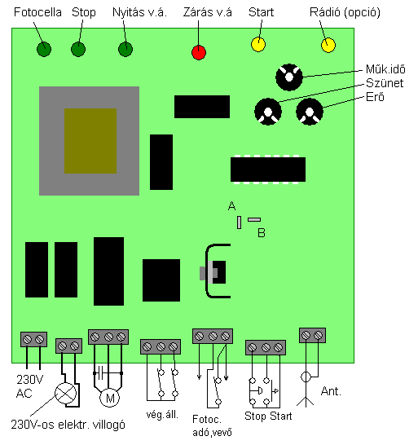

SZÓTÁR

Antenna: rádióhullámok minél jobb teljesítményű leadására vagy azok minél jobb vételére szolgáló elektromechanikus eszköz.

Infrasorompó: az emberi szemnek nem látható irányított fényt kibocsátó egységből (adó) és ezt a fényt érzékelni képes egységből (vevő) álló rendszer, az infrasugarak megsértésére a vevőegység a kimenetén jelzést ad.

Jumper: egy olyan egyszerű elektronikus kapcsoló, melyet kézzel lehet zárni vagy bontani egy áramkört két kis kiálló tüske és egy rövidzárat okozó, kívülről szigetelt átkötés segítségével.

LED: az angol Light Emitting Diode rövidítése, magyarul fénykibocsátó dióda, egy olyan elektronikus alkatrész, ami a rajta átfolyó áram hatására bocsát ki fényt magából.

Sorkapocs: olyan kiegészítő eszköz, melynek segítségével a vezetékek oldható kötéssel (csavarkötéssel) toldhatóak. Legtöbbször csavarral rögzítik ezen a csatlakozási pontokban a vezetékeket a folyamatos és biztonságos érintkezés érdekében.

Villogó: fényfelvillanásokkal a figyelmet felkelteni hivatott elektronikus berendezés.

A szakszerűtlen telepítésből és a nem rendeltetésszerű használatból eredő károkért a MASCO Kft. nem vállal felelősséget.

